# ВСТУП

У хімічній технології автоматизованому управлінню технологічними процесами приділяється особлива увага. Це пояснюється складністю і високою швидкістю протікання хімічних реакцій, а також чутливістю технологічних процесів до порушення режимних параметрів, шкідливістю умов роботи, пожежо - і вибухонебезпечністю перероблюваних речовин тощо. Автоматизація виробництва приводить до покращення основних показників ефективності: підвищення якості та зменшення собівартості вироблюваної продукції. Впровадження автоматизованих систем управління приводить до того, що на оператора покладається тільки спостерігаюча роль - виконує аналіз результатів управління, розробляє завдання та програми для автоматизованих систем, проводить налагоджування складних автоматичних пристроїв тощо. Автоматизація передбачає контроль, регулювання, сигналізацію та блокування технологічних параметрів за допомогою відповідних автоматичних пристроїв. Сукупність технологічного об′єкта керування (ТОК) та автоматичних засобів для його реалізації називається автоматизованою системою керування (АСК).

Розробка комп'ютерно-інтегрованих систем контролю та управління (КІСКУ) технологічними процесами починається з вивчення фізичних або фізико-хімічних процесів об′єкта керування. На основі аналізу технологічного процесу як об′єкта керування розробляється алгоритм роботи технологічного процесу, структурна схема АСК, яка має враховувати принцип регулювання, вимоги до точності та надійності, а також комплексу технічних засобів: датчиків, нормуючих і проміжних перетворювачів, підсилювачів, логічних пристроїв, виконавчих механізмів, регулюючих органів тощо.

Задачі синтезу АСК, як правило, зводяться до вибору типу та параметрів регуляторів і корегуючих пристроїв, здатних найточніше відтворювати регулярні сигнали керування.

# РОЗДІЛ 1. АНАЛІЗ СУЧАСНИХ ПРИНЦИПІВ АВТОМАТИЗАЦІЇ ТЕХНОЛОГІЧНИХ ПРОЦЕСІВ ХІМІЧНИХ ВИРОБНИЦТВ

* 1. Контроль та автоматичне регулювання хіміко-технологічних процесів

Розвиток автоматизації хімічний промисловості пов'язано із постійною інтенсифікацією технологічних процесів і розширенням виробництв, використанням агрегатів великої одиничної потужності, ускладненням технологічних схем, пред'явленням підвищених вимог до отримуваних продуктів.

Особливе значення надається питанням автоматизації процесів хімічної технології у зв'язку з вибухо- і пожежонебезпекою речовин, що переробляються, їх агресивністю і токсичністю, з необхідністю запобігання шкідливим викидам в навколишнє середовище. Вказані особливості, висока чутливість до порушень заданого режиму, наявність чисельної кількості точок контролю і управління процесом, а також необхідність своєчасних і відповідних обстановці, що склалася на даний момент, дії на процес у разі відхилення від заданих за регламентом умов протікання не дозволяють навіть досвідченому операторові забезпечити якісне ведення процесу у ручну.

Під технологічним процесом розуміють сукупність технологічних операцій, що проводяться над початковою сировиною в одному або декількох апаратах, метою яких є отримання продукту з заданими властивостями. Здійснюються ці операції в колонах ректифікації, реакторах, екстракторах, абсорберах, сушарках і інших апаратах. Зазвичай з метою переробки хімічних речовин і отримання цільових продуктів з цих апаратів компонують складні технологічні схеми. Технологічний процес, реалізований на відповідному технологічному устаткуванні, називають технологічним об'єктом управління (ТОУ). ТОУ – це окремий апарат, агрегат, установка, відділення, цех, виробництво, підприємство.

Різні зовнішні збурюючі дії (зміна витрати або складу початкової сировини, стану і характеристик технологічного устаткування, тощо) порушують роботу ТОУ. Тому для підтримки його нормального функціонування, а також при необхідності зміни умов його роботи, наприклад, з метою ведення технологічного процесу за деякою програмою, або отримання цільового продукту іншої якості або складу ТОУ потрібно управляти. При цьому мета управління полягає в забезпеченні оптимального значення критерію управління, під яким розуміється технологічний або техніко-економічний показник (продуктивність установки, собівартість продукції і інше), що характеризує якість ТОУ в цілому і що набуває числових значень залежно від керуючих дій, що подаються на нього — цілеспрямованих змін матеріальних і енергетичних потоків.

Процес управління передбачає: збір інформації про поточний стан об'єкту управління; визначення оптимального режиму функціонування об'єкту; обчислення дій, що управляють; реалізацію оптимальних дій, що управляють.

В даний час для управління все ширше застосовують автоматизовані системи управління (АСУ) — людино-машинні системи, що забезпечують автоматизований збір і обробку інформації, необхідної для оптимізації управління. При цьому, під процесом оптимізації розуміють вибір такого варіанту управління, при якому досягається мінімальне або максимальне значення деякого критерію управління.

Управління хімічними підприємствами за допомогою АСУ здійснюється за ієрархічним принципом на трьох рівнях.

На вищому рівні забезпечується оперативне управління хімічним підприємством в цілому, яке разом з вирішенням завдань технологічного управління окремими виробництвами, координує роботу цих виробництв і вирішує планово-економічні завдання, забезпечуючи ефективність роботи всього підприємства. Для оперативного управління хімічними підприємствами розробляються автоматизовані системи управління підприємствами (АСУП).

На середніх рівнях забезпечується управління технологічним процесом. Для цього використовується автоматизована система управління технологічним процесом (АСУ ТП), що призначена для вироблення і реалізації керуючих дій на ТОУ відповідно до прийнятого критерію управління. Завдання управління в цьому випадку полягає у відшуканні оптимальних режимів спільно працюючих апаратів, розподілі навантажень між окремими агрегатами або паралельно працюючими ланцюжками апаратів з урахуванням наявних ресурсів сировини, енергії і інших показників. В АСУ ТП широко застосовується весь арсенал сучасних засобів автоматичного управління, включаючи цифрові обчислювальні машини. При управлінні технологічним процесом на рівні АСУ ТП інформація про його протікання передається, також і на диспетчерські пункти підприємства, що забезпечують її аналіз, обробку і використання в АСУП при управлінні підприємством.

На нижчому рівні завдання зводиться до стабілізації необхідних режимів процесів, що протікають в окремих апаратах, шляхом підтримки заданих значень характерних технологічних величин (витрата, температура, якісні показники отримуваних продуктів). Крім того, виконується оптимізація процесів з урахуванням їх особливостей. Одночасно здійснюється сигналізація про порушення заданого режиму, захист і блокування устаткування, його пуск і зупинка, дистанційне керування процесом. Ці завдання вирішуються за допомогою локальних автоматичних систем, що входять в АСУ ТП.

* 1. Застосування системи MasterSCADA

Це один із сучасних SCADA і SoftLogic-пакетів для розробки КСА ТП, в якому реалізована сукупність засобів і методів, котрі забезпечують скорочення трудозатрат і підвищення надійності роботи створюваної системи. MasterSCADA є повнофункціональним SCADA і SoftLogic модульным пакетом програм з розширеною функціональністю. Приймання та передавання даних і повідомлень на базі стандартів OLE for Process Control (ОРС) влаштовано в ядрі пакету. Максимальна підтримка стандартів (XML, HTML, ODBC, OLE, COM/DCOM, ActiveX тощо.) та отримання опису інтерфейсів і форматів даних забезпечують усі необхідні можливості для стикування зі зовнішніми програмами та системами. Інтерфейс MasterSCADA, який використовується користувачем, побудований на ідеології «усі в одному». Модулі розширення вбудовані в загальну оболонку. Користувач завжди працює з єдиним зовнішнім виглядом програми, який складається з деревоподібного проекту, палітри бібліотечних елементів і вікна редагування документів.

У залежності від типу налагоджувальної властивості або редагуючого документу у вікні редагування відкривається сторінка налагодження необхідної властивості чи необхідний влаштований або зовнішній редактор. Наприклад, влаштований редактор мнемосхем або зовнішній редактор текстових описів (наприклад, Word). Проект має два розділи: «Система» та «Об'єкт». У розділі «Система» описується технічна структура КСA ТП, а в розділі «Об'єкт» - ієрархічна структура технологічного об'єкта, властивості та документи кожного об'єкта.

До найбільш розповсюджених КСА-ТП азотного комплексу хімічних виробництв відносяться:

1. Genesis 32. Виробник «Iconics». Основна особливість: частина контролерів на рівні мікроядра забезпечує зв'язок з «Genesis**»**. Основним елементом системи є мікроядро.

2. Citect. Для створення інтерфейсу оператора необхідно використати віртуальний зовнішній пристрій (Generic, або OPC). Для створення проекту в «Citect» використовуються три програмних компоненти:

- «Citect Explorer» – створення сторінок проекту, вибір компонентів системи (пристрої, змінні, (теги), сервері, плати уведення/виведення) - основний засіб управління проектом;

- «Citect Builder» – для перегляду і створення елементів системи, а також помилок компіляції;

- «Citect Runtime» – система запуску додатку, розробленого в SCADA та її перевірка функціонування в режимі реального часу та режимі емуляції.

При використанні нетривіальних функцій управління здійснюється програмування проекту. Програмування функцій виконується на вбудованій мові – «Cicode», а виклик редактора здійснюється з «Citect Explorer».

3. InTouch має широке використання в металургійній, машинобудівній, харчовій, фармацевтичній, хімічній, енергетичній та інших галузях промисловості. Входить до комплексу «FactorySuite». Комплекс «FactorySuite» компанії Wonderware призначений для розробки систем автоматизації промислових виробництв, які охоплюють усі напрямки виробництва – від управління технологічними процесами до управління виробництвом.

4. TRACE MODE 6 – це програмний комплекс, який призначений для розробки та запуску в реальному часі розподілених автоматизованих систем управління технологічними процесами і вирішення низки задач управління підприємствами.

# РОЗДІЛ 2. АНАЛІЗ ТЕХНОЛОГІЧНОГО ПРОЦЕССУ ВИПАРЮВАЧА РІДКОГО АМІАКУ У ВИРОБНИЦТВІ АМІАЧНОЇ СЕЛІТРИ

2.1. Фізико-хімічні основи виробництва аміачної селітри

Метод виробництва полягає в отриманні розчину аміачної селітри шляхом нейтралізації неконцентрованої азотної кислоти (НАК) газоподібним аміаком (ГПА) в апаратах ВТН (використання тепла нейтралізації) з наступним випаровуванням розчину у випарних апаратах і гранулюванням плаву в грануляційних башнях. Гігроскопічність аміачної селітри є однією з основних негативних властивостей і однією з причин її злежуваності. Аміачна селітра випускається двох марок: А – для промисловості та Б – для сільського господарства. Виробництво аміачної селітри (гранульованої) складається з одного технологічного потоку та має такі технологічні стадії:

1. Нейтралізація неконцентрованої азотної кислоти аміаком і газами дистиляції в апаратах ВТН.

2. Приготування магнезитової витяжки.

3. Донейтралізація азотної кислоти аміаком та уведення магнезитової витяжки.

4. Концентрування слабких розчинів аміачної селітри.

5. Випаровування розчину аміачної селітри та гранулювання.

6. Нанесення антизлежуючої добавки та пакування аміачної селітри.

У результаті хімічної реакції НАК з ГПА, створюється розчин аміачної селітри :

NH3+HNO3=NH4NO3+Q,

де Q=144936 Дж/моль. - кількість виділеної теплоти.

При виробництві аміачної селітри утворюються тверді частинки, аміак і азотна кислота. Викиди аміаку і азотної кислоти відбуваються перш за все при їх утворенні розчинів (нейтралізаторів і концентраторів), а також при їх використанні в грануляторах. Тверді частинки є найбільшим джерелом і виділяються протягом усього процесу утворення твердих частинок. Приллові вежі і гранулятори є найбільшими джерелами твердих частинок. Мікроприли можуть утворювати і засмічувати отвори, збільшуючи навантаження дрібнодисперсного пилу і викиди.

Викиди відбуваються в результаті операцій грохочення твердих частинок аміачної селітри один об одного і про гуркоти. Більшість цих операцій скринінгу закриті або мають часткові покриття для зниження викидів. Покриття продуктів може також створювати деякі викиди твердих частинок під час змішування в обертових барабанах. Цей пил зазвичай вловлюється і переробляється для зберігання покриття.

Іншим джерелом пилу є упаковка в мішки і Насипне завантаження, в основному під час остаточного наповнення, коли наповнений пилом повітря витісняється з мішків. Заводи, що виробляють азотну кислоту і аміачну селітру, виробляють стічні води, що містять ці сполуки і аміак. Стічні води, що містять аміак і азотну кислоту, повинні бути нейтралізовані для отримання аміачної селітри.

**Фізико-хімічні властивості**

Гігроскопічність аміачної селітри відноситься до однієї з основних негативних властивостей та є однією з причин її злежуваності. Злежуваність аміачної селітри зумовлена багатьма причинами, до основних з котрих відносяться:

- підвищення вологи в готовому продукті;

- механічна хрупкість гранул,

- зміна кристалічних модифікацій солі,

- гігроскопічність.

Для зменшення впливу гігроскопічності аміачної селітри на злежуваність її упаковують у поліетиленову тару. Крім того, для зменшенняя злежуваності в аміачну селітру додають магнезитову домішку, приготовлену в лужньому середовищі з рН 7,02-8,0. Аміачна селітра випускається двох марок: А – для промисловості, Б – для сільського господарства.

Аміак без водню - це газ, відомий як безводний аміак. У цій формі безводний аміак легший за повітря і має дуже різкий запах. Газоподібний аміак також легкозаймистий і горючий. Закон про чисте повітря вимагає, щоб компанії, які зберігають більше 4535 кілограмів безводного аміаку, представили план управління ризиками. При зверненні з безводним аміаком обов'язково використовуйте захисне спорядження, таке як рукавички, захисні окуляри і респіратор для особи або щиток.

Побутові аміачні продукти, такі як Windex, містять тільки близько 10% рідкого аміаку, що набагато менш небезпечно, ніж безводний аміак. Як і більшість миючих засобів, продукти з аміаком рекомендується зберігати в недоступному для дітей і домашніх тварин місці.

У будь-якому стані аміак надзвичайно розчинний у воді і вологи.

Сліди аміаку можуть потрапити в легені, очі, горло і шкіру людини. Це може викликати роздратування, печіння, а іноді і привести до серйозних ускладнень в залежності від концентрації аміаку.

2.2. Аналіз технологічного процесу стадії нейтралізації азотної кислоти аміком і газами дистиляції в апаратах ВТН

Мій апарат - це випарювач рідкого аміаку - випарна установка, його позиція 25, він знаходиться в стадії нейтралізації.

Випарювач рідкого аміаку являє собою посудину, в нижній частині котрої ззовні установлено змієвик, котрий обігрівається парою під тиском не більшим 0,55 МПа (5,5 кгс/см2) (PI-81). Випаровувач аміаку має запобіжні клапани, котрі спрацьовують при підвищенні тиску понад 0,28 МПа (2,8 кгс/см2). З метою запобігання попадання рідкого аміаку в лінію подачі ГПА в апарати ВТН 22/1-5 передбачена видача рідкого аміаку з випаровувача 25 у сховище аміачної води. Температура Т19 ГПА стабілізується регулятором температури ТС19 за рахунок зміни витрати парового конденсату, який подається в теплообмінник 26 (трубопроводи світлокоричневого кольору). Рівень аміаку у випаровувачі 25 вимірюється рівнемірами LIRАН25.1-3 і підтримується від 400 до 700 мм.

Випарна установка містить корпус, розділений на верхню і нижню випарні камери, забезпечені двома пучками гріють труб, встановленими соосно один над іншим і закріпленими в трубних решітках. Випарні камери з'єднані перетічними трубою. На верхній трубної решітці нижньої випарної камери встановлено з зазором щодо нижньої трубної решітки верхньої випарної камери циліндричний стакан, забезпечений поперечною перегородкою, що розділяє його на порожнину збору конденсату з верхнього пучка труб і порожнину для відводу газів, з нижнього пучка труб.

Гріючий пар надходить в труби нижній випарної камери, а пари, що виділяються з розчину в міжтрубномупросторі нижньої камери, надходять всередину труб верхньої випарної камери.

2.3. Аналіз апарату нейтралізації ВТН як об’єкта керування

Технологічний об'єкт керування (ТОК) - це сукупність технологічного балансування та реалізованого на ньому за відповідним фрагментом технологічного процесу. Технологічні процеси будь-якої галузі промисловості характеризуються великою кількістю різних параметрів, високою складністю масообміну та хімічних процесів. Усі технологічні параметри, що характеризують процес, поділяються на 3 групи: вхідні, вихідні та збурюючі. Вхідні - за допомогою яких можна керувати процесом, вихідні - за допомогою яких можна керувати технологічними процесами, збурюючі - впливають на технологічний процес, на виходи параметрів об'єкта, але не можуть бути використані для керування.

Випарювання - це процес концентрування розчинів твердих нелетких речовин шляхом часткового випарювання розчинника при кипінні рідини, тобто коли тиск пари над розчином дорівнює тиску в робочому об'ємі апарата. Випарювання використовують для збільшення концентрацій розчинів нелетких речовин, виділення з розчину чистого розчинника (дистиляція) і кристалізація розчинених речовин, тобто виділення нелетких речовин у твердому вигляді.

Для нагрівання випарюючого розчину (свіжого розчину) до кипіння використовують топкові гази, електронагрів і високотемпературні теплоносії, але найбільше використання знаходить водяна пара, яка характеризується високою питомою тепловою конденсацією і високим коефіцієнтом тепловіддачі. Пара, яка використовується для нагріва випарного апарату, називається первинною, а пара, яка створюється при кипінні розчину – вторинною. Випарювання ведуть під вакуумом, при атмосферному та надлишковому тиску.

Процес випарювання проходить у випарних апаратах. При роботі з невеликими кількостями розчинів при атмосферному тиску, а іноді і під вакуумом використовують одинарні випарні апарати, які називаються однокорпусними випарними установками. Для економії гріючої пари використовують багатокорпусні випарні установки, які складаються з декількох випарних апаратів, де вторинна пра, яка виходить з попереднього корпусу, є гріючою парою для наступного. При цьому тиск у послідовно зєднаних корпусах понижується так, щоби зберегти достатню різницю температур між кипячим розчином і гріючою парою в кожному корпусі. За принципом роботи випарні апарата розділяються на періодичної та неперервної дії.

Періодичний процес випарювання використовується при малій продуктивності установки або для одержання високих концентрацій цільового продукту в упареному розчині. В установках неперервної дії свіжий розчин неперервно подається в апарат, а упарений розчин неперервно виводиться з нього. У хімічній промисловості в основному використовуються неперервнодіючі випарні установки з високою продуктивністю.

# РОЗДІЛ 3. РОЗРОБКА ТЕХНІЧНОГО ПРОЄКТУ КОМП`ЮТЕРНОЇ СИСТЕМИ АВТОМАТИЗАЦІЇ ВИПАРЮВАЧА РІДКОГО АМІАКУ У ВИРОБНИЦТВІ АМІАЧНОЇ СЕЛІТРИ В СТАТИЧНОМУ ТА ДИНАМІЧНОМУ РЕЖИМІ РОБОТИ

3.1. Розробка функціональної схеми автоматизації випарювача рідкого аміаку

Функціональна схема автоматизації (ФСА) показує вимірювальні, виконавчі та обчислювальні пристрої, що використовуються для побудови системи управління. Вимірювальні пристрої - це датчики технологічних величин - температури, тиску, рівня тощо. Виконавчі - це пристрої, що змінюють потоки матеріалу - клапани, клапани, насоси тощо. Обчислення - це пристрої, в яких реалізовані алгоритми управління, наприклад, програмований логічний контролер. На рис. 3.1. показана функціональна схема автоматизації технологічного апарату.

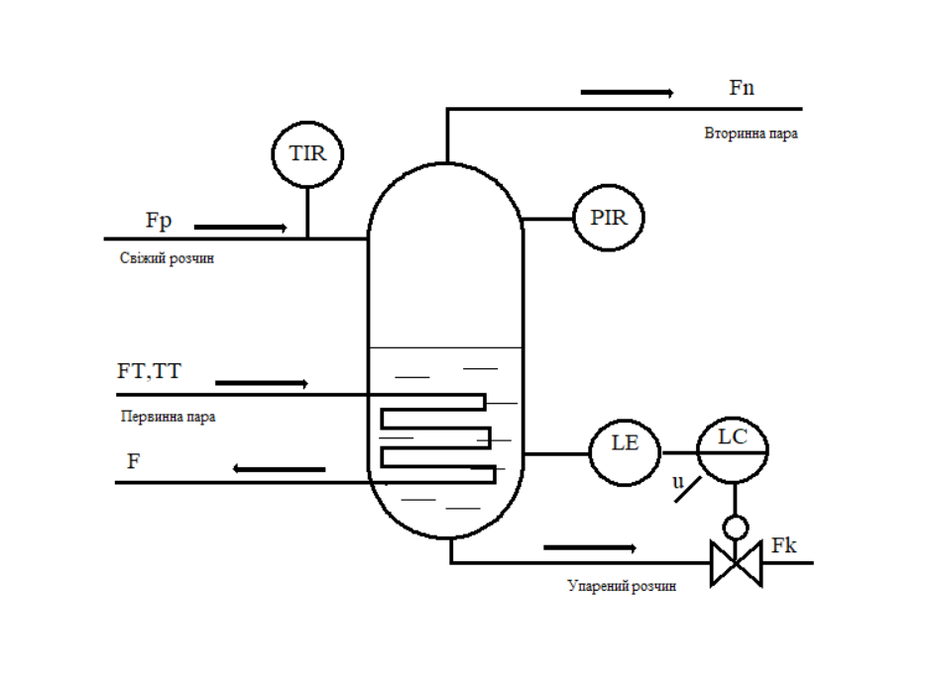

Рис. 3.1. Функціональна схема автоматизації випарювача рідкого аміаку одноконтурними АСР

На функціональній схемі показано вимірювальні, виконавчі та обчислювальні пристрої, які використовуються для побудови системи керування. Вимірювальними пристроями є датчики технологічних величин - температури, тиску, рівня тощо. Виконавчими є пристрої, які змінюють матеріальні потоки, - клапани, засувки, насоси тощо. Обчислювальними є пристрої, в яких реалізовано алгоритми керування, наприклад, програмований логічний контролер. Алгоритм керування - це послідовність команд, які виконуються, щоб привести технологічний процес до заданого стану. В загальному випадку, контролер зчитує значення з датчиків, оброблює їх і формує сигнали керування виконавчим обладнанням.

На ФСА зображено також лінії, якими сигнали заходять у контролер, і виходять з нього. Також на схемі показуються допоміжні пристрої, наприклад, перетворювачі сигналів від датчиків або пускачі двигунів, оскільки є ситуації, коли датчики або виконавче обладнання може бути підключено напряму до контролера.

У більшості випадків центром системи автоматичного керування є щит автоматики, де розміщені контролери, пуско-регулююча апаратура та допоміжні засоби.

3.2. Розробка технічного проєкту комп'ютерної системи автоматизації випарювача рідкого аміаку у виробництві аміачної селітри в статичному режимі роботи

Мнемосхему контролю технологічного процесу розробимо за допомогою SCADA-системи Trace Mode.

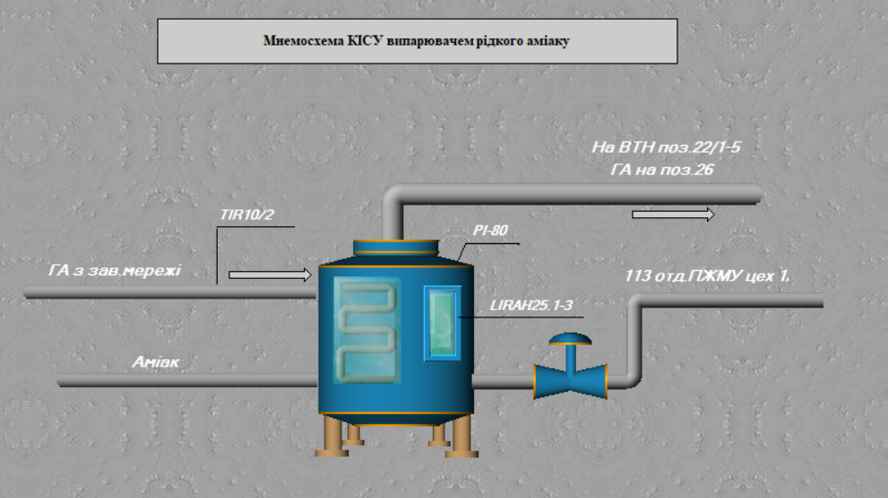Створений графічний екран є наглядним відображенням технологічного процесу, для якого створюється комп’ютерно-інтегрована система управління. Під час створення необхідно показати апарати стадії, системи регулювання та стабілізації. Для індикації параметрів на робочому екрані використовуються текстові блоки, які дають змогу виводити значення з програми на екран. Графічні елементи, такі як труби, корпуси апаратів, клапани, тощо створюються за допомогою вбудованих графічних бібліотек.

Рис. 3.2. Мнемосхема контролю випарювача рідкого аміаку

Випарювач рідкого аміаку являє собою посудину, в нижній частині котрої ззовні установлено змієвик, котрий обігрівається парою під тиском не більшим 0,55 МПа. Випаровувач аміаку має запобіжні клапани, котрі спрацьовують при підвищенні тиску понад 0,28 МПа. З метою запобігання попадання рідкого аміаку в лінію подачі ГПА в апарати ВТН передбачена видача рідкого аміаку з випаровувача у сховище аміачної води. Температура Т19 ГПА стабілізується регулятором температури ТС19 за рахунок зміни витрати парового конденсату, який подається в теплообмінник.

3.3. Розробка технічного проєкту комп'ютерної системи автоматизації випарювача рідкого аміаку у виробництві аміачної селітри в динамічному режимі роботи

3.3.1. Створення графічного екрану управління апаратом

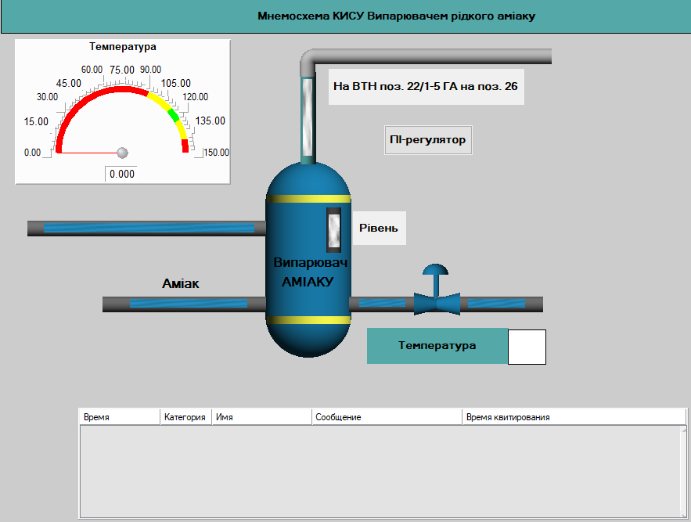

Рис. 3.3. Створення графічного екрану КІСУ

Створення графічного екрану - це візуальне зображення технологічного процесу, для якого створюється інтегрована в комп’ютер система управління. При створенні необхідно показати стадії апарата, системи регулювання та стабілізації. Текстові блоки використовуються для відображення параметрів на екрані, що дозволяє відображати значення з програми на екрані. Графічні елементи, такі як труби, корпуси, клапани тощо, створюються за допомогою вбудованих графічних бібліотек. На рис. 3.3 показаний графічний екран для управління випарювачем рідкого аміаку.

**Створення звіту тривог**

Аварійний звіт - це текстовий файл, в який заносяться повідомлення, що генеруються в різних ситуаціях під час роботи АСУ.

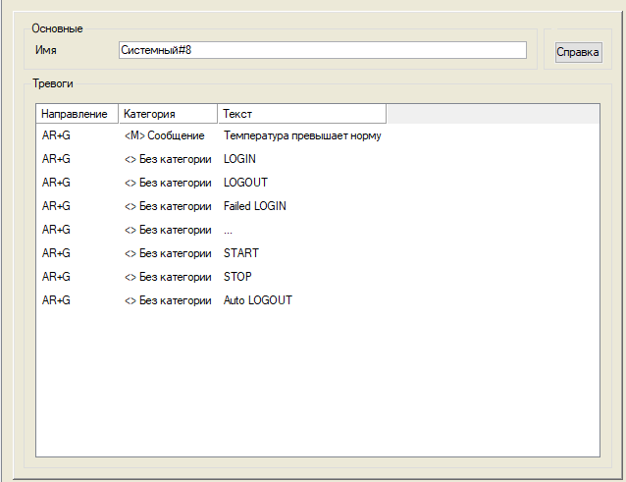

Рис. 3.3. Звіт тривог

Для того щоб звіт тривог показував відповідні повідомлення (попередження, аварія, помилка і т.д.) необхідно створити та налаштувати словник повідомлень для рівня та витрати показані на рисунках 3.4 – 3.5.

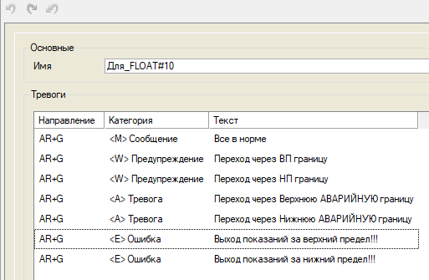

Рис. 3.4. Словник повідомлень для рівня

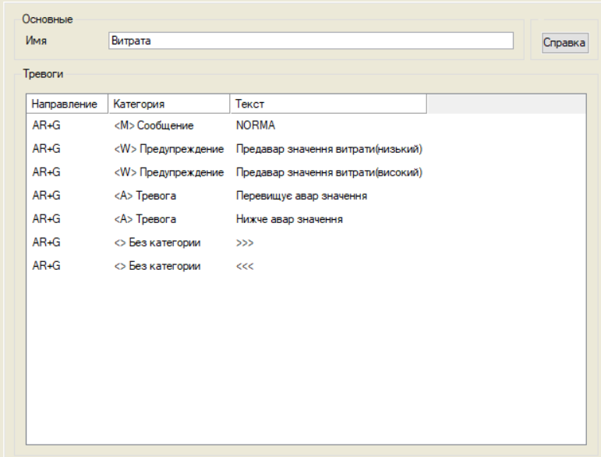

Рис. 3.5. Словник повідомлень для витрати

3.3.2. Розвиток тенденцій в режимі реального часу

Тенденції реального часу призначені для відображення в реальному часі стабілізованого (регульованого) технологічного параметра, а саме його зміни (перехідного). Ми відображаємо 2 криві тенденцій - криву контрольованого параметра та криву задачі. У динамічному режимі тенденції реального часу показані на рис. 3.6.

Шкала (GE Slider) відображає значення рівня; параметри об'єкта - Kob - коефіцієнт посилення об'єкта, Tob - постійна часу об'єкта, параметри контролера - Kr - коефіцієнт посилення, Ti - час інтегрування. Програма контролю рівня відповідає за роботу тренду. Дозволяє стабілізувати рівень в ручному режимі - вводити параметри налагодження для контролера та об'єкта безпосередньо на мнемоніці тренду, а в автоматичному режимі - шляхом одноразового регулювання параметрів контролера та об'єкта в програмі.

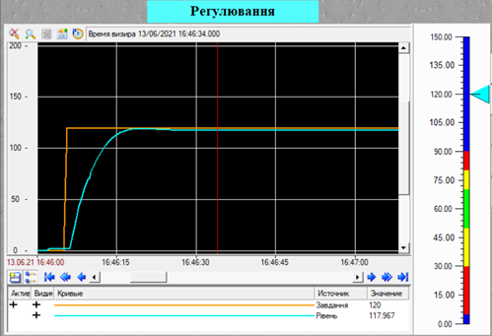

Рис. 3.6. Тренди реального часу

# РОЗДІЛ 4. РОЗРОБКА МАТЕМАТИЧНИХ МОДЕЛЕЙ ВИПАРЮВАЧА РІДКОГО АМІАКУ

## **4.1. Структурно-логічний аналіз випарювача рідкого аміаку**

Технологічний об'єкт керування (ТОК) - це сукупність технологічного балансування та реалізованого на ньому за відповідним фрагментом технологічного процесу. Технологічні процеси будь-якої галузі промисловості характеризуються великою кількістю різних параметрів, високою складністю масообміну та хімічних процесів. Усі технологічні параметри, що характеризують процес, поділяються на 3 групи: вхідні, вихідні та збурюючі. Вхідні - за допомогою яких можна керувати процесом, вихідні - за допомогою яких можна керувати технологічними процесами, збурюючі - впливають на технологічний процес, на виходи параметрів об'єкта, але не можуть бути використані для керування.

Випарювач рідкого аміаку являє собою вертикальний апарат зі сферичними днищами. Призначений для відділення рідкого аміаку від газоподібного з подальшим випаровуванням рідкого аміаку.

Вхідною координатою є витрата упареного розчину Fk , збурюючіми – витрата свіжого розчину та температура теплоносія , а вихідною – рівень L.

Структурно-логічна схема об’єкта зображена на рис. 4.1.

**Fp**

**TT**

**L**

Рис. 4.1. Структурно - логічна схема одноконтурного випарювача рідкого аміаку

Випарювання - це процес концентрування розчинів твердих нелетких речовин шляхом часткового випарювання розчинника при кипінні рідини, тобто коли тиск пари над розчином дорівнює тиску в робочому об'ємі апарата. Випарювання використовують для збільшення концентрацій розчинів нелетких речовин, виділення з розчину чистого розчинника (дистиляція) і кристалізація розчинених речовин, тобто виділення нелетких речовин у твердому вигляді.

Для нагрівання випарюючого розчину (свіжого розчину) до кипіння використовують топкові гази, електронагрів і високотемпературні теплоносії, але найбільше використання знаходить водяна пара, яка характеризується високою питомою тепловою конденсацією і високим коефіцієнтом тепловіддачі. Пара, яка використовується для нагріва випарного апарату, називається первинною, а пара, яка створюється при кипінні розчину – вторинною. Випарювання ведуть під вакуумом, при атмосферному та надлишковому тиску.

Процес випарювання проходить у випарних апаратах. При роботі з невеликими кількостями розчинів при атмосферному тиску, а іноді і під вакуумом використовують одинарні випарні апарати, які називаються однокорпусними випарними установками. Для економії гріючої пари використовують багатокорпусні випарні установки, які складаються з декількох випарних апаратів, де вторинна пра, яка виходить з попереднього корпусу, є гріючою парою для наступного. При цьому тиск у послідовно зєднаних корпусах понижується так, щоби зберегти достатню різницю температур між кипячим розчином і гріючою парою в кожному корпусі. За принципом роботи випарні апарата розділяються на періодичної та неперервної дії. Періодичний процес випарювання використовується при малій продуктивності установки або для одержання високих концентрацій цільового продукту в упареному розчині. В установках неперервної дії свіжий розчин неперервно подається в апарат, а упарений розчин неперервно виводиться з нього. У хімічній промисловості в основному використовуються неперервнодіючі випарні установки з високою продуктивністю.

4.2. Розробка математичних моделей випарювача для рівня рідкого аміаку в динамічному режимі роботи

Матеріальний баланс для рівня має вигляд:

(4.1)

де - маса свіжого розчину, що подається у випарний апарат;

- маса упареного розчину, що накопичується у випарному апараті ( *dV* - зміна об’єму упареного розчину у випарному апараті; - густина рідини упареного розчину; *L* – рівень упареного розчину, *м*; *S* – площа поперечного перетину апарату, *м2*);

- маса упареного розчину, що відводиться із випарної установки;

- маса вторинної пари розчинника, що відводиться із випарної установки;

- маса вторинної пари розчинника, що накопичується у випарному апараті .

З урахуванням означеного, рівняння матеріального балансу в технологічних змінних набуде вигляду:

*,* (4.2)

Витрати зв’язані з рівнем *L* подальшою залежністю:

Витрата пари, яка створюються у процесі кипіння розчину:

де - питома теплота конденсації водяної пари,

– витрата теплоносія;

– теплоємністі відповідно свіжого розчину та упареного.

Витрати вторинної пари зв’язані з тиском подальшої залежності

Витрати розрахуємо за формулами (3.3 – 3.5) і підставимо в (3.2), а також поділимо на ліву частину рівняння (3.2) на dt.

Дамо відхилення змінним параметрам:

|  |  |
| --- | --- |
|  |  |
|  |  |
|  |  |
|  |  |

Виконаємо лінеаризацію моделі випарної установки за рівнем. Для цього скористаємося розкладенням у ряд Тейлора (обмежимося лінійною частиною).

Після відповідного перемноження, знехтування складовими малого ступеня важності отримуємо:

Вилучимо рівняння статики:

Тоді рівняння (4.7) приведемо до відносної форми, для цього кожну змінну величину помножимо і розділимо на її номінальне значення:

Виконаємо заміни: на , на та всі члени рівняння (4.9) розділимо на

Запишемо рівняння (4.10) у відносній формі

де

|  |  |
| --- | --- |
|  |  |
|  |  |
|  |  |
|  |  |

Для того, щоб знайти математичну модель за рівнем, слід розв’язати рівняння (4.11). Для того, щоб можна було для диференційного рівняння застосувати закон лінійної алгебри, перетворимо рівняння (4.11) за Лапласом, при цьому врахуємо, що , та запишемо йогов такий спосіб:

де

Знайдемо детермінант:

З цього видно, що детермінант, який описується матрицею (4.15), становить ні що інше, як ліву частину математичної моделі, яка називається характеристичним рівнянням. Права частина моделі визначається чисельником матриці (4.16).

Математична модель випарної установки за рівнем має вигляд:

де

|  |  |  |
| --- | --- | --- |
|  |  |  |

Підставляючи вираз для у рівняння (4.17), маємо:

Кожний канал характеризується передавальною функцією:

-за каналом регулювання:

-за каналами збурення:

## **4.3. Розрахунок математичної моделі випарювача за рівнем рідкого аміаку в динамічному режимі його роботи**

Регламентні параметри для випарювача є наступними:

Витрата аміаку Fp=5000 м3/год.

Тиск газоподібного аміаку P= 0.55 МПа.

Рівень рідини в апараті .

Температура теплоносія .

Теплоємність свіжого розчину Cp = 2,71 кДж/кг·°С.

Теплоємність упареного розчину Ck = 2,74 кДж/кг·°С.

Універсальна газова стала – R = 8.314кДж/кмоль*\*K.*

Стала за формулою Сен-Венана – Венцеля – С = 0.685.

Коефіцієнт витрати через регулюючий орган - .

Прискорення вільного падіння - .

Поперечний перетин регулюючого органу - м2.

Питома теплота реакції -

Витрату упаренного розчину знаходимо за формулою:



 м3/год

Витрата пари, яка створюються у процесі кипіння розчину:



 м3/год

Витрата вторинної пари, яка зв’язана з тиском розраховується за формулою:



 м3/год

Знайдемо сталі часу:

















Визначимо коефіцієнти передачі:





























Знаходимо сталі часу об’єкта керування:





























Диференціальне рівняння, яке описує об’єкт керування:

Передавальні функції об’єкта без ланки запізнення:

З цих рівнянь видно, що у динамічному відношенні об’єкт – це аперіодична ланка четвертого порядку.

Час запізнення визначаємо за формулою:





Перехідний процес за каналом регулювання, враховуючи 5% зону, зображений на рис. 4.2.



Рис. 4.2. Крива перехідного процесу об’єкта керування за каналом регулювання

Перехідний процес об’єкта керування має аперіодичну форму. Час регулювання становить 25 с.

Графіки частотних характеристик показані на рис. 4.3-4.6.

**> **



**> **



**> **

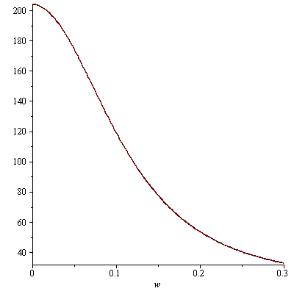

Рис. 4.3. Дійсна частотна характеристика

**> **



**> **

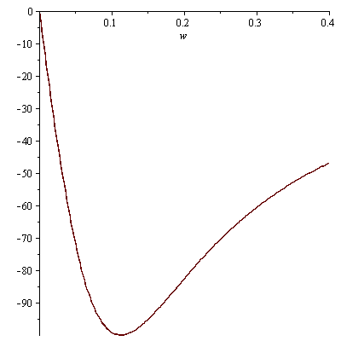

Рис. 4.4. Уявна частотна характеристика

**> **



**> **

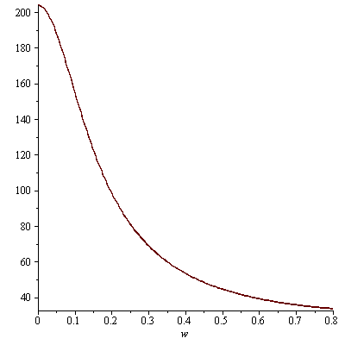

Рис. 4.5. Амплітудо-частотна характеристика

**> **



**> **

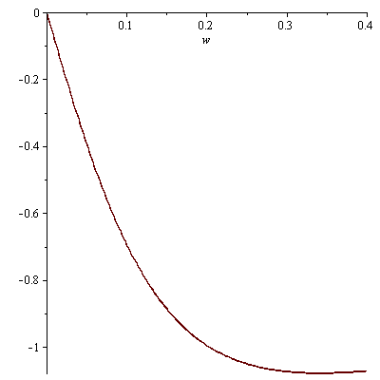

Рис. 4.6. Фазо – частотна характеристика

# РОЗДІЛ 5. СИНТЕЗ ОДНОКОНТУРНОЇ СИСТЕМИ АВТОМАТИЧНОГО РЕГУЛЮВАННЯ (САР) РІВНЯ РІДКОГО АМІАКУ У ВИПАРЮВАЧІ

5.1. Розробка функціональної та структурної схеми одноконтурної САР рівня рідкого аміаку у випарювачі

Одноконтурні системи автоматичного керування (АСК) призначені для стабілізації одного технологічного параметра (вихідної координати) при дії на об’єкт різних збурень. Одноконтурна АСК має один замкнений контур, який складається з регулятора Р, виконавчого механізму ВМ, регулюючого органу РО, технологічного об’єкта керування ТОК, давача Д і проміжного перетворювача ПП.

У процесі дослідження одноконтурних АСК кожну ланку структурної схеми описують тією чи іншою передавальною функцією, наприклад, регулятор передавальною функцією , виконавчий механізм - , регулюючий орган - , технологічний об’єкт керування - , давач - і проміжний перетворювач - .

Така АСК має дві вхідні координати: завдання u і збурення z та одну вихідну – y. Канал називається каналом регулювання, а - каналом збурення. У разі ступінчатої зміни вхідної координати z на виході системи з’явиться сигнал, який змінюватиметься в часі, тобто вихідний сигнал одержить відхилення від усталеного значення, яке з часом зникає. Зі зміною задання u вихідний сигнал також одержить відхилення, яке набуде нового усталеного значення.

Розробимо одноконтурну АСР рівня, а також розробимо або виберемо передавальні функції всіх динамічних ланок АСР. На рисунку 5.1. представлена структурна схема стабілізації АСР рівня.

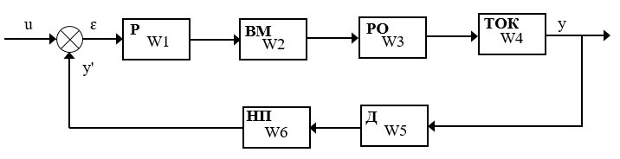

Рис. 5.1. Структурна схема АСР стабілізації рівня

**5.2. Вибір передавальних функцій динамічних ланок одноконтурної САР рівня рідкого аміаку та розробка еквівалентної передавальної функції САР за каналом регулювання**

Для стабілізації рівня використаємо ПІ-регулятор. Його передавальна функція має вигляд:

, (5.1)

де  і  - коефіцієнт підсилення та час інтегрування регулятора.

Виконавчий механізм являє собою пневматичний виконавчий механізм. З деяким наближенням передавальну функцію виконавчого механізму запишемо у вигляді:

**> **



Регулюючий орган та нормуючий проміжний перетворювач вихідного сигналу рахуватимемо як підсилювальні динамічні ланки, для яких приймемо наступні передавальні функції:

**> **



**> **



Технологічний об'єкт керування (ТОК) без часу запізнення описується наступною передавальною функцією:

**> **



Рівень в установці вимірюється рівнеміром ультразвуковим. Тому передавальна функція датчика рівня:

**> **



Знаходимо передавальну функцію еквівалентного об'єкта керування:

**> **



Підставивши в останнє рівняння вищеназвані передавальні функції, маємо:

**> **



З рівняння видно, що еквівалентний об'єкт керування описується диференціальним рівнянням п’ятого порядку.

Розрахуємо ДЧХ та знайдемо частоту переходу  еквівалентного об’єкта.

**> **



**> **

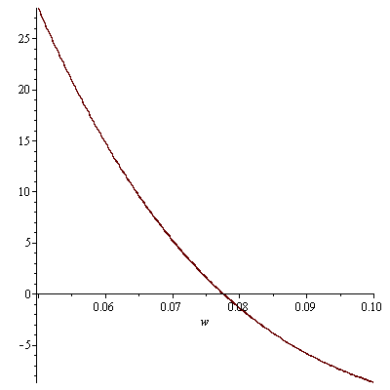

Рис. 5.2. Дійсна частотна характеристика еквівалентного об’єкта

З графіка на рисунку 5.2. видно, що частота переходу ДЧХ через частотну :

**> **



Постійну часу Т022 знаходимо за формулою:

**> **



Відповідно T01:

**> **



Підставивши частоту переходу у розрахунок знайдемо постійні часу та підставимо їх у ідентифіковане характеристичне рівняння еквівалентного об'єкта керування, яке має вигляд:

(5.2)

ДЧХ, УЧХ та АЧХ еквівалентного об’єкта зображені на рис. 5.3-5.5.

**> **



**> **



**> **

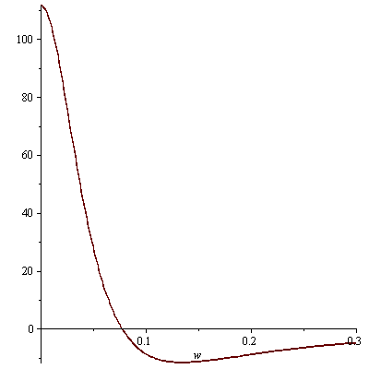

Рис. 5.3. Дійсна частотна характеристика еквівалентного об’єкта

**> **



**> **



Рис. 5.4. Уявна частотна характеристика еквівалентного об’єкта

**> **



**> **

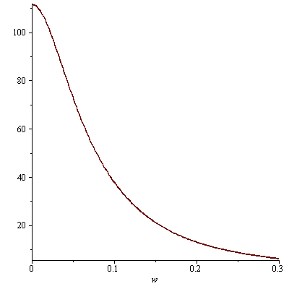

Рис. 5.5. Амплітудно-частотна характеристика еквівалентного об’єкта

Знайдемо відношення постійних часу еквівалентного об'єкта керування:

**> **



Так як відношення , то робимо висновок, що перехідний процес еквівалентного об'єкта керування матиме критичний характер. Тому розрахунок перехідного процесу виконаємо за формулою:

**> **



Крива перехідного процесу еквівалентного об'єкта керування матиме вигляд, показаний на рисунку 5.6.



Рис. 5.6. Перехідний процес еквівалентного об’єкта

## **5.3. Вибір регулятора одноконтурної САР і розрахунок його налагоджувальних параметрів**

Розрахунок оптимальних настроювань регулятора виконаємо методом трикутника. Для цього використаємо криву перехідного процесу еквівалентного об'єкта керування показану на рис. 5.6. В області максимальної чутливості об'єкта побудуємо трикутник як показано на рисунку 5.7 та знайдемо швидкість його руху за формулою:

 (5.3)



Рис. 5.7. Визначення оптимальних параметрів регулятора

методом трикутника.

Розрахунок оптимальних параметрів:

**> **



Так як для регулювання використовуємо ПІ-регулятор, то оптимальні настроювання регулятора знаходимо за формулами:

- оптимальне значення коефіцієнта регулювання:

**> **



- час інтегрування:

**> **



## **5.4. Розрахунок перехідних процесів одноконтурної САР рівня рідкого аміаку у випарювачі та частотних характеристик**

Розрахувавши параметри для ПІ-регулятора, отримаємо передавальну функцію регулятора:

Передавальна функція одноконтурної системи керування:

Підставляємо значення передавальних функцій усіх ланок САР та отримаємо:

**> **



Частотні характеристики автоматичної системи регулювання показані на рис. 5.8-5.10.

**> **







**> **

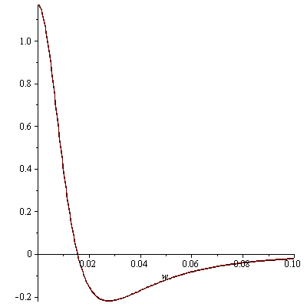

Рис. 5.8. Дійсна частотна характеристика САР

**> **



**> **

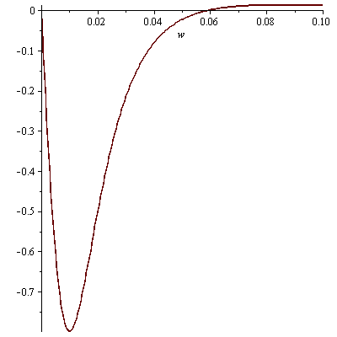

Рис. 5.9. Уявна частотна характеристика САР

**> **

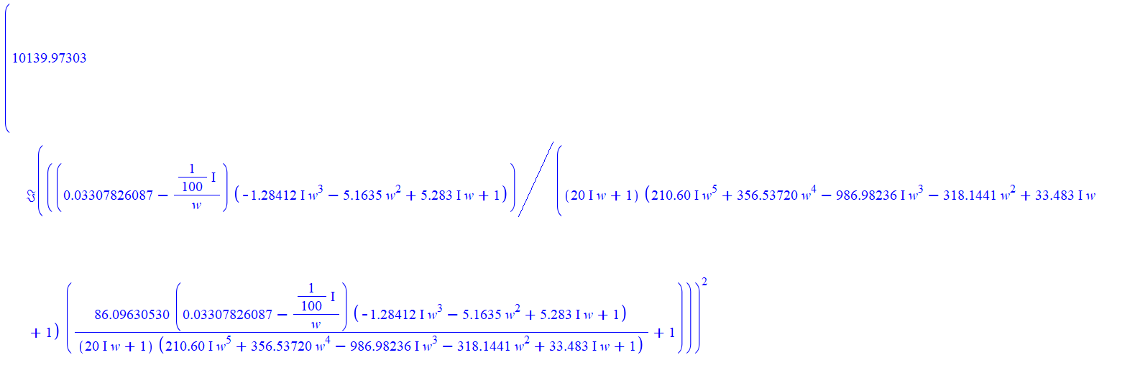

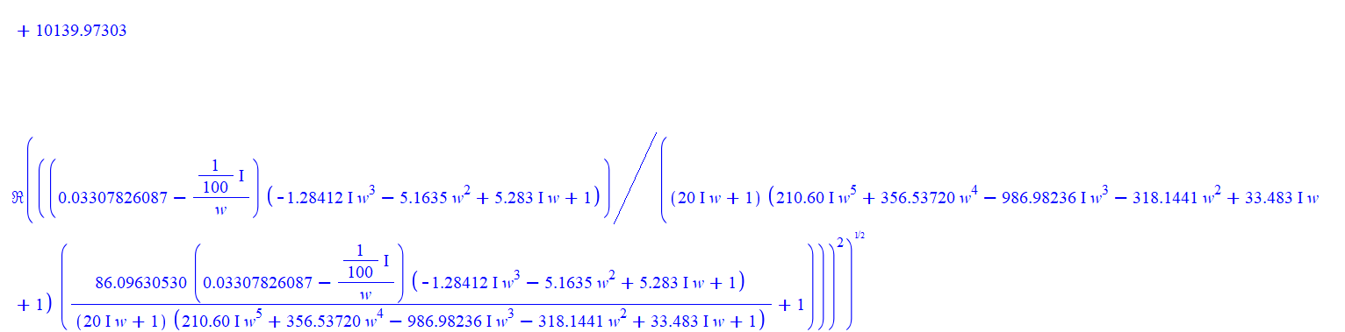

**> **

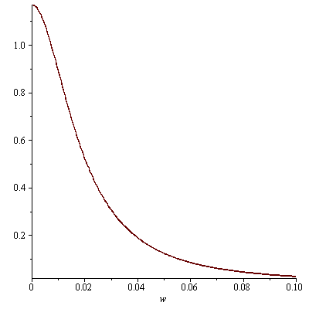

Рис. 5.10. Амплітудно - частотна характеристика САР

Графік кривої перехідного процесу приведений на рис.5.11.

**> **



**> **



Рис. 5.11. Графік кривої перехідного процесу

З графіка на рисунку 5.11 видно, що перехідний процеc аперіодичний, час регулювання дорівнює 275 сек., а перерегулювання відсутнє.

# ВИСНОВОК

В ході дипломного проєкту була розроблена комп’ютерна система автоматизації випарювача рідкого аміаку Розроблено функціональну схему (ФСА), проведено аналіз технологічного процесу як об'єкта управління, побудовано структурно-логічну схему технологічного об'єкта.

Також розроблена математична модель апарату в статичному та динамічному режимах, досліджена передавальна функція системи вздовж каналу управління та каналу збурень. Побудовані частотні характеристики та перехідні процеси як для еквівалентного об'єкта, так і для самої системи управління. Розроблено синтез АСР.

За допомогою системи Trace Mode SCADA було побудовано КІСУ випарювачем рідкого аміаку, створено програми для моделювання параметрів та програму контролю рівня.

# ВИКОРИСТАНА ЛІТЕРАТУРА

1. Стенцель Й.І. Автоматизація технологічних процесів хімічних виробництв: Уч. Пос. – К.: ИСИО, 1995. – 360с
2. Стенцель Й.І. Математичне моделювання технологічних об'єктів керування: Навч. посібник. – К: ІСДО. 1993. -328 с.
3. Стенцель Й.І., Поркуян О.В. Автоматизація технологічних процесів хімічних виробництв: Підручник. – Луганськ: Вид-во Східноукр. нац. ун-ту ім.. В.Даля, 2010. – 300 с.
4. Стенцель Й. ., Проказа О. І., Літвінов К. А., Кузнецова О. В. Комп’ютерні системи автоматизації технологічними процесами виробництва аміачної селітри. Підручник /Під ред. проф. Й. І. Стенцеля. – Сєвєродонецьк: Вид-во Східноукр. нац. ун-ту, 2020. – 320 с., 162 іл., табл. 20.
5. Стенцель Й.І., Целіщев О.Б., Лорія М.Г. Вимірювання в хімічній технології: Підручник. - Луганськ: Вид-во Східноукр. нац. ун-ту ім.. В.Даля, 2007. – 480 с.

**ЗМІСТ**

ВСТУП 5

РОЗДІЛ 1. АНАЛІЗ СУЧАСНИХ ПРИНЦИПІВ АВТОМАТИЗАЦІЇ ТЕХНОЛОГІЧНИХ ПРОЦЕСІВ ХІМІЧНИХ ВИРОБНИЦТВ 7

1.1. Контроль та автоматичне регулювання хіміко-технологічних процесів 7

1.2. Застосування системи MasterSCADA 10

РОЗДІЛ 2. АНАЛІЗ ТЕХНОЛОГІЧНОГО ПРОЦЕССУ ВИПАРЮВАЧА РІДКОГО АМІАКУ У ВИРОБНИЦТВІ АМІАЧНОЇ СЕЛІТРИ 12

2.1. Фізико-хімічні основи виробництва аміачної селітри 12

2.2. Аналіз технологічного процесу стадії нейтралізації азотної кислоти аміком і газами дистиляції в апаратах ВТН 15

2.3. Аналіз апарату нейтралізації ВТН як об’єкта керування 16

РОЗДІЛ 3. РОЗРОБКА ТЕХНІЧНОГО ПРОЄКТУ КОМП`ЮТЕРНОЇ СИСТЕМИ АВТОМАТИЗАЦІЇ ВИПАРЮВАЧА РІДКОГО АМІАКУ У ВИРОБНИЦТВІ АМІАЧНОЇ СЕЛІТРИ В СТАТИЧНОМУ ТА ДИНАМІЧНОМУ РЕЖИМІ РОБОТИ 18

3.1. Розробка функціональної схеми автоматизації випарювача рідкого аміаку 18

3.2. Розробка технічного проєкту комп'ютерної системи автоматизації випарювача рідкого аміаку у виробництві аміачної селітри в статичному режимі роботи 19

3.3. Розробка технічного проєкту комп'ютерної системи автоматизації випарювача рідкого аміаку у виробництві аміачної селітри в динамічному режимі роботи 21

РОЗДІЛ 4. РОЗРОБКА МАТЕМАТИЧНИХ МОДЕЛЕЙ ВИПАРЮВАЧА РІДКОГО АМІАКУ 25

**4.1. Структурно-логічний аналіз випарювача рідкого аміаку** 25

Рис. 4.1. Структурно - логічна схема одноконтурного випарювача рідкого аміаку 26

4.2. Розробка математичних моделей випарювача для рівня рідкого аміаку в динамічному режимі роботи 27

**4.3. Розрахунок математичної моделі випарювача за рівнем рідкого аміаку в динамічному режимі його роботи** 33

РОЗДІЛ 5. СИНТЕЗ ОДНОКОНТУРНОЇ СИСТЕМИ АВТОМАТИЧНОГО РЕГУЛЮВАННЯ (САР) РІВНЯ РІДКОГО АМІАКУ У ВИПАРЮВАЧІ 42

5.1. Розробка функціональної та структурної схеми одноконтурної САР рівня рідкого аміаку у випарювачі 42

**5.2. Вибір передавальних функцій динамічних ланок одноконтурної САР рівня рідкого аміаку та розробка еквівалентної передавальної функції САР за каналом регулювання** 43

**5.3. Вибір регулятора одноконтурної САР і розрахунок його налагоджувальних параметрів** 49

**5.4. Розрахунок перехідних процесів одноконтурної САР рівня рідкого аміаку у випарювачі та частотних характеристик** 51

ВИСНОВОК 56

ВИКОРИСТАНА ЛІТЕРАТУРА 57